Vorlage für Beiträge zu den LEaT con Science Talks
Axel Sound¹, Frank Licht²
¹ Fachhochschule für Laute Musik, 12345 Stadt, E-Mail: axel.sound@fh-lm.de
² Schallschutz GmbH, 12345 Stadt, E-Mail: flicht@schallschutz.com

Einleitung
Dies ist die Formatvorlage, um einen Beitrag für den Tagungsband der LEaT con Science Talks zu verfassen. Um ein einheitliches Erscheinungsbild der Beiträge sicherzustellen, möchten wir Sie bitten, die hier vorgegebenen Formatvorgaben einzuhalten und die entsprechenden Templates zu verwenden. Diese Datei enthält die Richtlinien zur Erstellung von Beiträgen mit MS-Word.
Die Formatvorlage stellt die nötigen Absatz- und Schrifteinstellungen zur Verfügung, damit das Layout Ihres Beitrags so einfach wie möglich gestaltet werden kann. Bitte benutzen Sie keine Formatierungen, die nicht innerhalb dieses Templates angeboten werden. Nur so kann sichergestellt werden, dass sämtliche Beiträge des Tagungsbandes ein einheitliches Erscheinungsbild aufweisen.
Die Manuskripte können zwei bis vier Seiten enthalten.
Sollten Sie Ihren Beitrag auf Englisch präsentiert haben und einen englischsprachigen Titel genutzt haben, so verfassen Sie bitte auch Ihr Manuskript auf Englisch.

Wichtig
Beim Einreichen Ihres Abstracts über die LEaT con-Homepage werden eine Reihe von Informationen bezüglich Ihres Beitrags in einer Datenbank abgelegt. Dies sind insbesondere:
- der Titel Ihres Beitrags,
- die Liste der Autoren.
Diese Informationen werden vom System genutzt, um automatisch zum Beispiel das Tagungsprogramm, einen Autorenindex, den Tagungsband zu erstellen.
Es ist besonders wichtig, dass die Datenbank, die die Beiträge verwaltet, keine Fehler enthält und mit den Informationen in Ihrem endgültigen Manuskript übereinstimmt. Dies betrifft im Besonderen den Titel Ihres Beitrags und die Daten der beteiligten Autoren (Anzahl, Reihenfolge ...).
Die endgültige Beitragsdatei wird erzeugt, indem die eingereichten Dateien automatisch verändert werden. Dies schließt folgendes ein:
- Einfügen von Kopf- und Fußzeilen,
- Einfügen der Seitenzahlen,
- Gegebenenfalls die Konvertierung in eine PDF-Datei.

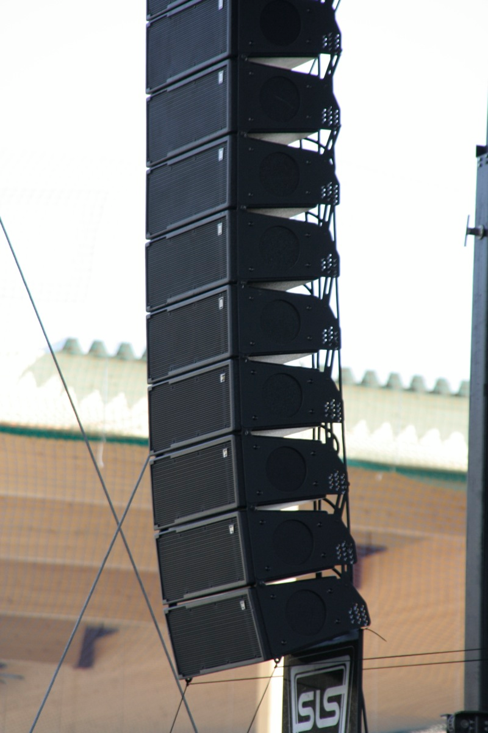
Abbildung 1: Dies ist ein Line-Array. Bildunterschriften sollten so viel Information enthalten, dass die zugehörige Abbildung ohne Lesen des gesamten Manuskriptes verstanden werden kann. © Rudolf Schuba

Aus diesem Grund ist es sehr wichtig, dass Sie die folgenden Regeln bei der Erstellung Ihrer Datei berücksichtigen:
- fügen Sie keinerlei Kopf- oder Fußzeilen ein,
- fügen Sie keine Seitenzahlen ein,
- beachten Sie die unten angegebenen Maße für Seitenränder,
- falls Sie die Testversion einer Software zum Erstellen Ihres PDF-Files verwendet haben, vergewissern Sie sich, dass die Software keine zusätzlichen Kommentare in Ihr Dokument eingefügt hat (Dies kann auf jeder Seite, nur auf der ersten oder letzten Seite Ihres Manuskripts der Fall sein).
Die eingereichten bzw. konvertierten PDF-Dateien können vor dem Erstellen des Tagungsbandes überprüft und verändert werden. Die Organisatoren der Tagung behalten sich vor, PDF-Dateien, die die Vorgaben nicht einhalten, abzulehnen oder entsprechend anzupassen. Im Falle einer Ablehnung können die Autoren das Manuskript überarbeiten, so dass es den Vorgaben entspricht. Sonst wird das eingereichte Manuskript durch die zugehörige Kurzfassung ersetzt.

Grundlegende Beitragsstruktur

Die Struktur eines wissenschaftlichen Beitrages sollte sich an der internationalen IMRAD-Struktur (Introduction, Methods, Results And Discussion) orientieren:
Die Einleitung sollte kurz und bündig (ohne Zwischenüberschriften) die zentrale Forschungsfrage, sowie den Stand der Technik bzw. der Forschung einführen. Auf die Unterteilung durch Zwischenüberschriften sollte verzichtet werden.
Der Methodenteil sollte die gewählte Vorgehensweise so detailliert beschreiben, dass in Verbindung mit den zitierten Quellen alle angewandten Verfahren nachvollzogen werden können. Er kann durch Zwischenüberschriften unterteilt werden.
Der Ergebnisteil sollte die wesentlichen Ergebnisse zunächst ohne Bewertung und mit Bezug auf die Beantwortung der zentralen Forschungsfrage aufzählen. Er kann durch Zwischenüberschriften unterteilt werden.
Im Diskussionsteil sollten die wichtigsten Ergebnisse der Studie bewertet und in einen größeren Forschungszusammenhang gesetzt werden. Die kann folgendes umfassen: Erörterung früherer Forschungsarbeiten zum Thema, um die Neuartigkeit der Entdeckung in den richtigen Kontext zu stellen, Erörterung möglicher Mängel und Einschränkungen bei der Interpretation der Ergebnisse, Erörterung der Einbindung der Ergebnisse in das aktuelle Verständnis des Problems und der Frage, inwiefern dies die aktuellen Ansichten voranbringt, Spekulationen über die künftige Richtung der Forschung und frei formulierte Theorien, die in Zukunft getestet werden könnten.

Grundlegende Formatvorgaben

Seitenlayout
Seitenränder: Oben und unten jeweils 2 cm Abstand, links und rechts 1,5 cm. Der Zeilenabstand soll 0,7 cm betragen.
Papiergröße: A4

Formate
Times New Roman ist als Standard-Schriftart zu verwenden.
Titel: Schriftgröße: 14pt, fett, Ausrichtung zentriert, Abstände 0pt vorher, 6pt danach.
Autoren: Zentriert unter dem Titel in 12pt, nicht fett.
Institution: Zentriert unter den Autoren, 11pt, italic.

Überschriften
- Größe 12pt, fett, linksbündig, 6pt vorher, 3pt danach.
- Größe 10pt, fett, linksbündig, 3pt vorher, 3pt danach.

Textkörper
Schriftgröße: 10pt, normal; Blocksatz, Abstände vor Absatz 0pt, nach Absatz 6pt, Zeilenabstand 12pt.

Spezielle Formatvorgaben

Grafiken
Beschriftungen von Grafiken und Abbildungen werden als Unterschrift zentriert in der Mitte der betreffenden Spalte eingefügt (wie Abbildung 1 und Abbildung 2). Schriftgröße 9pt, fett/normal, einfacher Zeilenabstand.
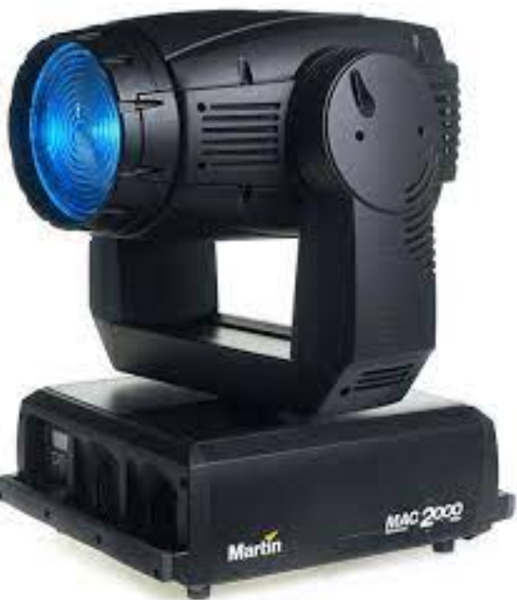
Abbildung 2: Dies ist ein schönes Moving-Light. © AV Hire London

Tabellen
Tabellen werden wie unten dargestellt formatiert. Die Beschriftung wird als Überschrift oberhalb der Tabelle angeordnet.
Tabelle 1: Das ist eine Tabelle
Variante | Parameter
 | A | B | C
X | AX | BX | CX
Y | AY | BY | CY
Z | AZ | BZ | CZ

Zitationsformat und Literaturverzeichnis
Als Zitationsstil ist das Nummernformat zu wählen. Das Literaturverzeichnis ist als Liste von Vollbelegen in Form nummerierter Endnoten am Ende des Manuskripts zu erstellen. Artikel [1], Bücher [2] und Internet-Adressen [3][4][5] sind wie im Abschnitt Literatur angegeben zu zitieren.

Formeln
Gleichungen sind zu nummerieren und so anzuordnen, wie beispielsweise Gleichung (1).
 | [m²] | (1)

Stellen Sie sicher, dass alle vorkommenden Variablen bei der ersten Verwendung erläutert werden.
Um bekannte Fehler in MS-Word zu umgehen, wird empfohlen, dass zum Einfügen von Formeln die obige Tabelle (mit Formel in der linken, Einheiten in der mittleren und Nummerierung in der rechten Spalte) zu kopieren. Die Referenzen werden automatisch erneuert.

Erzeugen einer PDF-Datei
Das Manuskript sollte als PDF-Datei eingereicht werden. Um eine ausreichend gute Druckqualität sicherzustellen, ist eine Auflösung von 600 dpi für den PDF-Export zu wählen.
Die folgenden Anforderungen sind zu erfüllen:
- Das Manuskript muss als A4 Seiten formatiert sein.
- Das Manuskript darf nur zwischen 2 bis 4 Seiten umfassen.
- Alle verwendeten Schriftarten müssen in das PDF-File eingebettet sein.
Alternativ können Word- und PostScript-Dateien eingereicht werden. Der Server konvertiert diese in eine PDF-Datei.

Häufige Probleme
A4 Format: Bei einigen Konvertierungsprogrammen kann es vorkommen, dass bei der Umwandlung nach PDF das Seitenformat als US-Letter gewählt wird, selbst wenn dies in Word als A4 vorgegeben ist. Deshalb muss beim Konvertieren ein vom Programm abhängiger Parameter zusätzlich gesetzt werden.
Eingebettete Schriften: Bei der Konfiguration von Acrobat Distiller ist darauf zu achten, dass alle Schriftarten eingebettet werden. Dies ist in der Regel nicht der Standard. Als kostenlose Alternative zu Adobe Acrobat gibt es die Software PDFCreator [4]. Des Weiteren lassen sich Postscript-Dateien (*.ps) mit Hilfe von Ghostview/ Ghostscript [5] in das PDF-Format umwandeln.

Literatur
[1] Autor, A.: How to write a manuscript. Lighting Journal 90 (2020), S. 2203-2503
[2] Lichtig, B.: Lichttechnik für Überflieger. Blink Verlag, Stadt, 2010
[3] LEaT con Homepage,
URL: https://www.leatcon.com/
[4] PDFCreator, URL: http://sourceforge.net/
projects/pdfcreator
[5] Free software Ghostview and Ghostscript, URL: http://www.cs.wisc.edu/~ghost/

